FICHA DE TRABALHO 4 Definição de probabilidade

NOME: _________________________________________ N.º: ______ TURMA: _________ DATA: __________

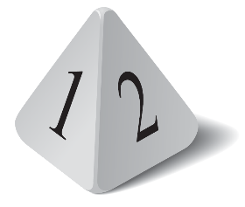
- Considere a experiência aleatória que consiste em lançar um dado tetraédrico equilibrado com as faces numeradas de 1 a 4 e registar o número da face que fica virada para baixo.
  - Indique, em extensão, o espaço amostral E.
  - Quantos elementos tem o espaço de acontecimentos P (E) ?
  - Indique, em extensão, o espaço de acontecimentos P (E).
- Considere a experiência que consiste em lançar primeiro um dado cúbico e, de seguida, um dado tetraédrico equilibrados com as faces numeradas de 1 a 6 e de 1 a 4 , respetivamente.
Regista-se o número da face que fica voltada para cima no dado cúbico e, de seguida, o número da face que fica voltada para baixo no dado tetraédrico.
  - Indique em extensão os acontecimentos:
- A: «os números são ambos ímpares.»
- B: «o produto dos dois números é superior a 1.»
- C: «A soma dos dois números é igual a 10.»
- D: «o produto dos dois números é superior a 25.»
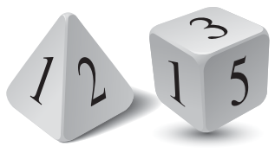
- F: «Ambos os números são divisores de 18.»
- G: «Pelo menos um dos números é par.»
  - Dos acontecimentos anteriores, identifique, caso existam:
- um acontecimento elementar.
- um acontecimento composto.
- um acontecimento certo.
- um acontecimento impossível.
- dois acontecimentos incompatíveis.
- dois acontecimentos complementares.
- De um baralho completo de 40 cartas retiram-se, aleatoriamente, duas cartas.
  - De quantas maneiras diferentes é possível fazer a extração?
  - De quantas maneiras diferentes é possível extrair duas cartas com o número 7?
  - Determine, na forma de fração irredutível, a probabilidade de extrair duas cartas com:
- o número 5 .
- números diferentes.

- Um grupo de 2 professores, 3 alunos e 4 alunas estão a trabalhar num projeto numa escola.
Para a apresentação desse projeto vão ser selecionadas, ao acaso, 4 pessoas do grupo.
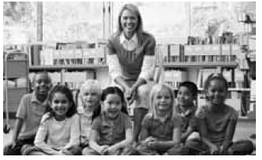
Qual é, na forma de fração irredutível, a probabilidade de se selecionarem:
- exatamente 2 alunas?
- um professor, 2 alunos e uma aluna?
- pelo menos um dos professores?
- tantos alunos como alunas?
- Quatro rapazes e duas raparigas foram ao cinema e compraram seis bilhetes todos seguidos numa fila do cinema.
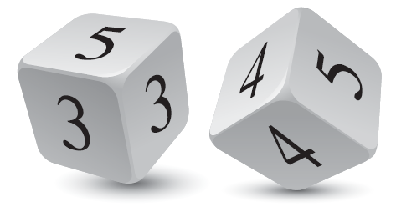
Se os bilhetes forem distribuídos aleatoriamente, qual é a probabilidade:
- de as duas raparigas ficarem juntas?
- de as duas raparigas ficarem nas pontas?
- de os rapazes ficarem juntos e as raparigas também?
- Um dado cúbico equilibrado, com as faces com números de 1 a 6 , é lançado duas vezes.
- Qual é a probabilidade do produto dos dois números ser um número par?
- Qual é a probabilidade de, no primeiro lançamento, sair um número ímpar ou a soma dos números saídos nos dois lançamentos ser 7 ?
- Uma caixa contém 15 bolas indistinguíveis ao tato, das quais 4 são azuis e numeradas de 1 a 4 , 5 são pretas e numeradas de 5 a 9 e 6 são brancas e numeradas de 10 a 15 .
  - Extrai-se uma bola da caixa e observa-se a cor e o número.
Qual é a probabilidade de se obter:
- uma bola com um número ímpar?
- uma bola azul com número par?
- uma bola branca com número primo?
- uma bola com número múltiplo de 3 ?
  - Extraiu-se uma bola e depois outra, após a reposição da primeira, e observou-se a cor e o número de cada uma delas.
Qual é a probabilidade de se obterem:
- duas bolas com a mesma cor?
- duas bolas com um número ímpar?
- duas bolas iguais?
- duas bolas com números consecutivos e de cores diferentes?
  - Extraíram-se simultaneamente três bolas e observou-se a respetiva cor e número.
Qual é a probabilidade de se obterem:
- três bolas pretas?
- três bolas da mesma cor?
- uma bola de cada cor?
- duas bolas com número par e uma com número ímpar?
- duas bolas brancas com números pares e uma preta?

- Escrevem-se as letras da palavra MATEMATICA, de forma aleatória, na horizontal, uma a seguir à outra.
  - Qual é a probabilidade de o C aparecer antes do I e de o I aparecer antes do E quando se lê da esquerda para a direita?
  - Qual é a probabilidade de a palavra começar por MATE?
- Numa caixa, estão 20 bolas indistinguíveis ao tato, sendo quatro delas pretas.
Retiram-se duas bolas da caixa. Qual é a probabilidade de pelo menos uma das bolas ser preta?
- Números com cinco algarismos são formados usando os algarismos 2 , 3 , 5 , 7 e 9 sem os repetir.
Escolhendo um desses números ao acaso, qual é a probabilidade de ele ser maior do que 30 000 e inferior a 90 000 ?
- Numa caixa A estão três bolas numeradas de 1 a 3 , na caixa B , estão cinco bolas numeradas de 1 a 5 e, na caixa C , estão sete bolas numeradas de 1 a 7.
Retira-se uma bola de cada caixa pela ordem A, B e C e registam-se os números saídos.
  - Qual é a probabilidade de a soma dos números ser um número par?
  - Qual é a probabilidade de os 3 números estarem em progressão aritmética com r ≥ 1 ?
- Escolheram-se aleatoriamente dois dos coeficientes do desenvolvimento de ${(2x-1)}^{4}$.
Determine a probabilidade:
- de o respetivo produto ser negativo.
- de a sua soma ser positiva.
- O Clube de Matemática de uma escola tem 14 membros, sendo 8 raparigas e 6 rapazes.
Escolhe-se aleatoriamente um elemento para presidente e três elementos para secretários.
Qual é a probabilidade de o presidente ser do mesmo género que a maioria dos secretários?

